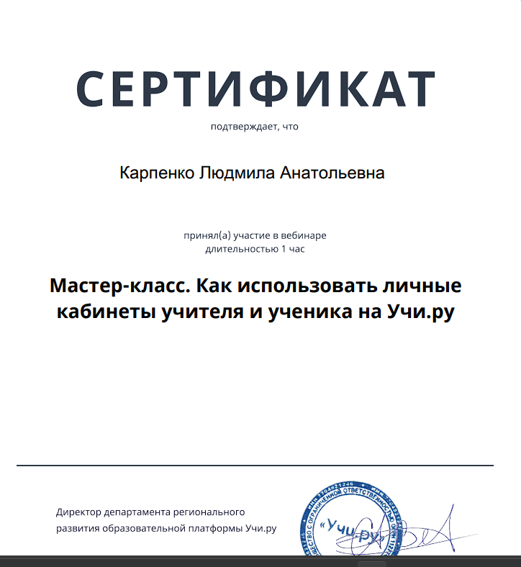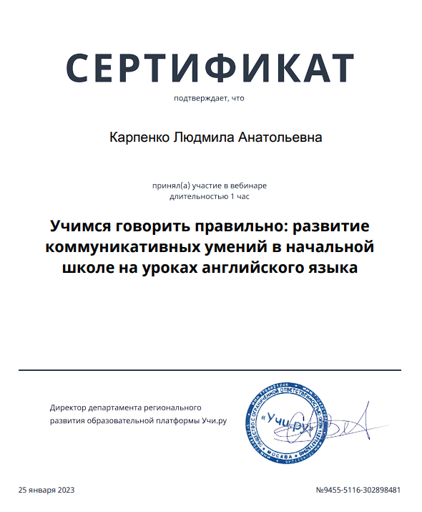

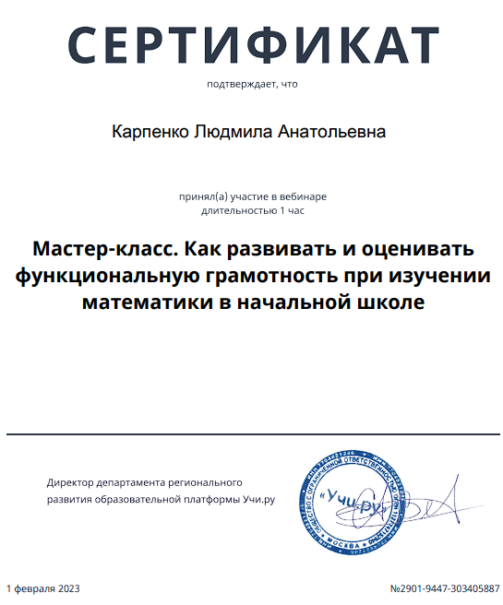

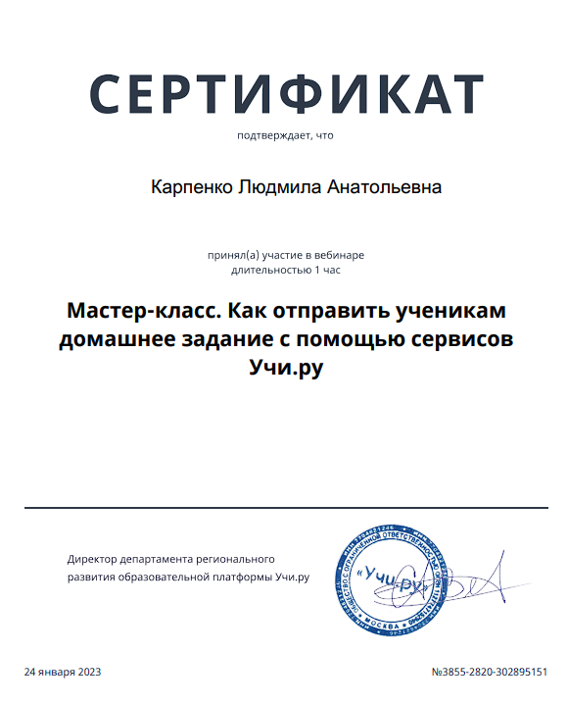

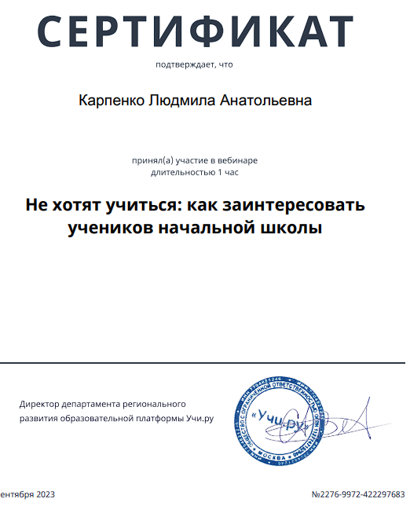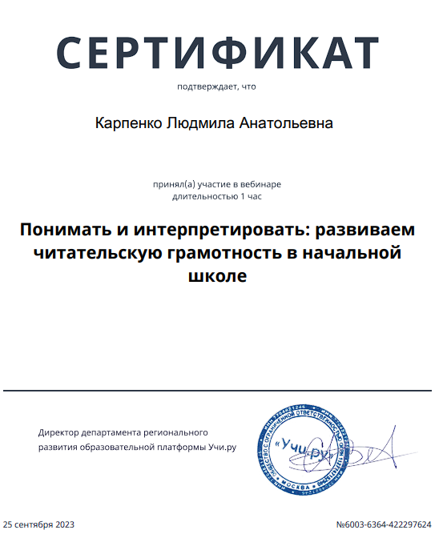

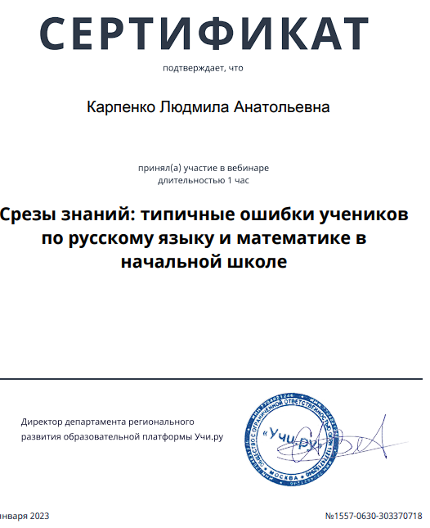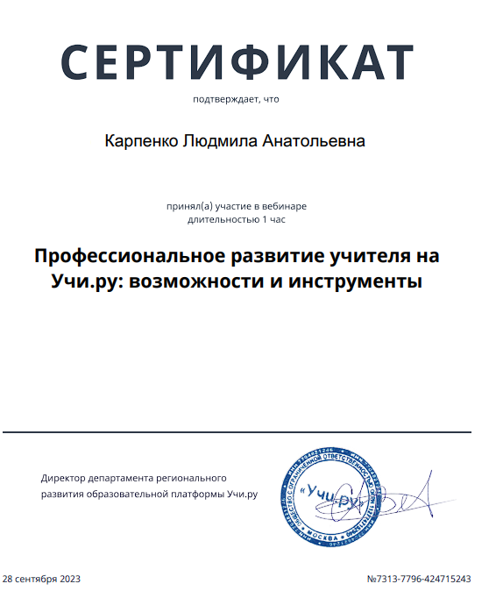

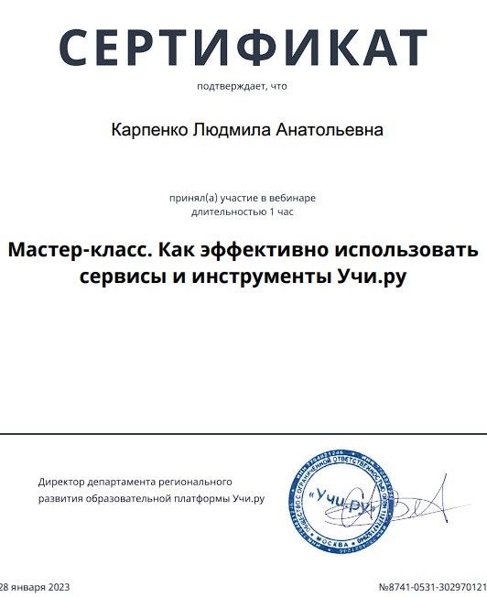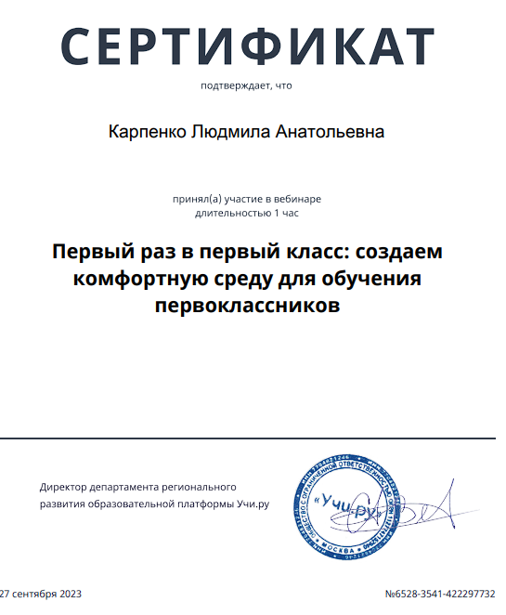

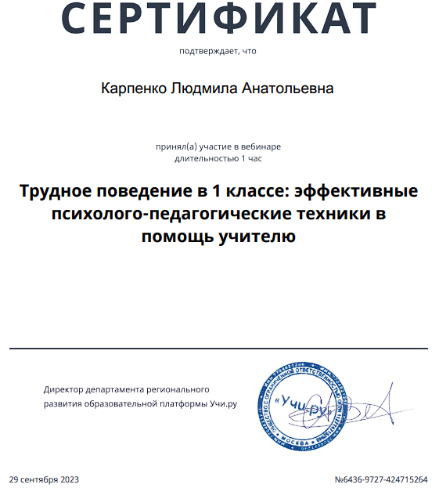

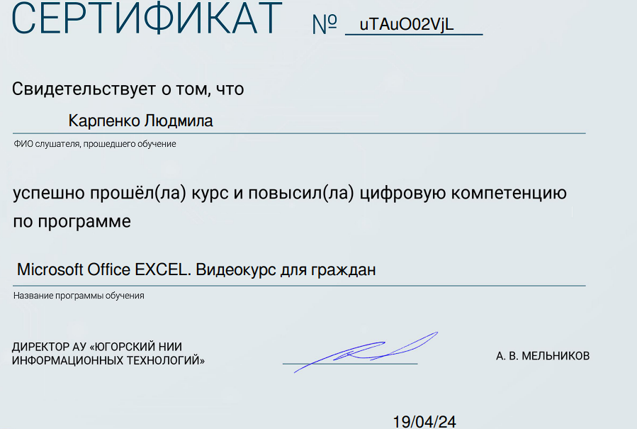

**П Р И К А З**

**об проведении семинара-практикума**

|  |  |
| --- | --- |
| Номер  документа | Дата  составления |
| **979** | **30.12.2023** |

В соответствии с Планом работы городского педагогического сообщества учителей начальных классов на 2023-2024 учебный год,

**ПРИКАЗЫВАЮ:**

1. **ДЕМЕШКО АННЕ ВАЛЕРЬЕВНЕ*, заместителю директора по учебно-воспитательной работе,*** организовать проведение городского семинара-практикума «Формирование математической грамотности у обучающихся в начальной школе» (Далее – Семинар-практикум) 07.12.2023 г. в 12.30 кабинет 105 МБОУ СОШ № 3.

Директор школы

С приказом ознакомлены:

|  |  |
| --- | --- |
| «__» _____ 2023г. ________ | Басырова Л.А. |
| «__» _____ 2023г. ________ | Демешко А.В. |
| «__» _____ 2023г. ________ | Демкив П.С. |
| **«__» _____ 2023г. ________** | **Карпенко Л.А.** |
| «__» _____ 2023г. ________ | Науменко Т.В. |

**П Р И К А З**

**об участии в работе городского круглого стола**

|  |  |
| --- | --- |
| Номер  документа | Дата  составления |
| **71** | **30.01.2024** |

На основании приказа Департамента образования и науки Администрации города Ханты-Мансийска от 26.01.24 г. № 47 «О проведении городского круглого стола по теме «Языковая и социокультурная адаптация детей иностранных граждан в 2024 году»

**ПРИКАЗЫВАЮ:**

1. **ДЕМЕШКО АННЕ ВАЛЕРЬЕВНЕ, КАРПЕНКО ЛЮДМИЛЕ АНАТОЛЬЕВНЕ, ФИЛКОВОЙ ИРИНЕ ПЕТРОВНЕ,** ***учителям начальных классов,*** принять участие в работе городского круглого стола, которое состоится **2 февраля 2024 года в 12.00** **в конференц-зале МБОУ СОШ № 4.**

2. Ответственность за исполнения приказа возложить на ***заместителя директора школы по учебно-воспитательной работе*** **ДЕМЕШКО АННУ ВАЛЕРЬЕВНУ.**

3. Контроль за исполнением приказа оставляю за собой.

Директор

С приказом ознакомлены:

|  |  |
| --- | --- |
| «__» _____ 2024г. ________ | Демешко А.В. |
| «__» _____ 2024г. ________ | **Карпенко Л.А.** |
| «__» _____ 2024г. ________ | Филкова И.П. |

**П Р И К А З**

**об участии в семинаре-практикуме для учителей начальной школы**

|  |  |
| --- | --- |
| Номер  документа | Дата  составления |
| **38** | **19.01.2024** |

На основании письма МКУ ДО ЦРО от 18.01.2024 № 41-Исх-21 о проведении семинара-практикума «Формирование читательской грамотности обучающихся»

**ПРИКАЗЫВАЮ:**

1. **БАСЫРОВОЙ ЛИЛИИ АЛЬБЕРТОВНЕ, ТУРБИНОЙ ТАТЬЯНЕ СЕРГЕЕВНЕ, ДЕМЕШКО АННЕ ВАЛЕРЬЕВНЕ, КУРКОВОЙ МАРИИ АЛЕКСАНДРОВНЕ, КАРПЕНКО ЛЮДМИЛЕ АНАТОЛЬЕВНЕ,  *учителям начальных классов,*** принять участие в семинаре-практикуме «Формирование читательской грамотности обучающихся», который состоится 25.01.2024 года с 11.00 до 13.00 в МБОУ СОШ № 2 (приложение).

2. **ТУРБИНОЙ ТАТЬЯНЕ СЕРГЕЕВНЕ*, заместителю директора по учебно-воспитательной работе,*** обеспечить замещение отсутствующих учителей.

3. Ответственность за исполнения приказа возложить на ***заместителя директора по учебно-воспитательной работе*** **ДЕМЕШКО АННУ ВАЛЕРЬЕВНУ.**

4. Контроль за исполнением приказа оставляю за собой.

Директор школы Кузнецова Г.В.

С приказом ознакомлены:

|  |  |
| --- | --- |
| «__» _____ 2024г. ________ | Басырова Л.А. |
| «__» _____ 2024г. ________ | Демешко А.В. |
| «__» _____ 2024г. ________ | **Карпенко Л.А.** |
| «__» _____ 2024г. ________ | Мозжевилова А.С. |
| «__» _____ 2024г. ________ | Куркова М.А. |

**П Р И К А З**

**об участии в семинаре-практикуме для учителей начальной школы**

|  |  |
| --- | --- |
| Номер  документа | Дата  составления |
| **134** | **13.02.2024** |

На основании письма МКУ ДО ЦРО от 06.02.2024 № 41-Исх-72 о проведении семинара-практикума для учителей начальных классов «Формирование естественно – научной грамотности обучающихся» в соответствии с повесткой (приложение).

**ПРИКАЗЫВАЮ:**

1. **БАСЫРОВОЙ ЛИЛИИ АЛЬБЕРТОВНЕ, ДЕМЕШКО АННЕ ВАЛЕРЬЕВНЕ, ДЕМКИВ ПОЛИНЕ СТЕПАНОВНЕ, КУРКОВОЙ МАРИИ АЛЕКСАНДРОВНЕ, КАРПЕНКО ЛЮДМИЛЕ АНАТОЛЬЕВНЕ, МОЗЖНЕВИЛОВОЙ АНАСТАСИИ СЕРГЕЕВНЕ, ТИТОВСКОЙ ЖАННЕ ВЛАДИМИРОВНЕ, СОБЧИК СТЕФАНИИ ЯРОСЛАВОВНЕ, ШЕЛЕНБЕРГ ВАЛЕРИИ ВАЛЕРЬЕВНЕ, ВОЛКОВОЙ МАРИЕ МИХАЙЛОВНЕ, ОЛЕШКО ВЕРЕ АЛЕКСЕЕВНЕ, КОНДРАТЬЕВОЙ ИРИНЕ ВЛАДИМИРОВНЕ,  *учителям начальных классов,*** принять участие в семинаре-практикуме для учителей начальных классов «Формирование естественно – научной грамотности обучающихся» в соответствии с повесткой, который состоится 14.03.2024 года с 09:50-14:40 часов в МБОУ СОШ № 8 (приложение).

2. **ТУРБИНОЙ ТАТЬЯНЕ СЕРГЕЕВНЕ*, заместителю директора по учебно-воспитательной работе,*** обеспечить замещение отсутствующих учителей.

3. Ответственность за исполнения приказа возложить на ***заместителя директора по учебно-воспитательной работе*** **ДЕМЕШКО АННУ ВАЛЕРЬЕВНУ.**

4. Контроль за исполнением приказа оставляю за собой.

Директор школы Кузнецова Г.В.

С приказом ознакомлены:

|  |  |
| --- | --- |
| «__» _____ 2024г. ________ | Басырова Л.А. |
| «__» _____ 2024г. ________ | Волковой М.М. |
| «__» _____ 2024г. ________ | Демешко А.В. |
| «__» _____ 2024г. ________ | Демкив П.С. |
| «__» _____ 2024г. ________ | **Карпенко Л.А.** |
| «__» _____ 2024г. ________ | Кондратьевой И.В. |
| «__» _____ 2024г. ________ | Куркова М.А. |
| «__» _____ 2024г. ________ | Мозжевилова А.С. |
| «__» _____ 2024г. ________ | Олешко В.А. |
| «__» _____ 2024г. ________ | Собчик С.Я. |
| «__» _____ 2024г. ________ | Титовская Ж.В. |
| «__» _____ 2024г. ________ | Шеленберг В.В. |